- Исследовать на сходимость ряд
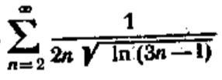
- Исследовать на сходимость ряд
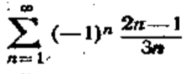
- Вычислить сумму ряда с точность a.
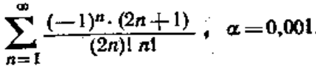
- Доказать справедливость равенства (Ответом служит число p, получаемое при применении признака Даламбера или признака Коши)
